UNIVERSIDAD TECNOLÓGICA
EMILIANO ZAPATA DEL ESTADO DE MORELOS

DIVISIÓN ACADÉMICA DE TERAPIA FÍSICA

NOMBRE DEL PROYECTO
Sustituir la palabra NOMBRE DEL PROYECTO por el nombre, Deberá ser conciso e informativo de no más de 10 palabras. COLOCAR PUNTO AL FINAL

LICENCIATURA EN TERAPIA FÍSICA

PRESENTA:
NOMBRE DEL ESTUDIANTE

ASESOR (A) EMPRESARIAL  NOMBRE DE ASESOR (A) | ASESOR (A) ACADÉMICO  NOMBRE DEL DOCENTE

EMILIANO ZAPATA, MOR., MAYO 2024
ÍNDICE DE CONTENIDO

Índice de figuras
Índice de tablas
Agradecimientos
Resumen
Abstract

1. INTRODUCCIÓN 8
1.1. Planteamiento del problema 8
1.2. Objetivos 8
1.2.1. General 9
1.2.2. Específicos 9
1.3. Justificación 9
1.4. Alcances y limitaciones 9
1.5. Datos generales de la empresa 10
1.5.1. Nombre 10
1.5.2. Logotipo 10
1.5.3. Dirección 11
1.5.4. Tamaño 11
1.5.5. Asesor empresarial 11

2. REVISIÓN DE LA LITERATURA 12

3. DESARROLLO 14
3.1. Inicio 14
3.2. Planeación 14
3.3. Ejecución 15
3.4. Control 16
3.5. Cierre 16

4. DISCUSIÓN 18

5. CONCLUSIONES 19
5.1. Cumplimiento de objetivos 19
5.2. Recomendaciones 19

Referencias
Anexos
ÍNDICE DE FIGURAS

FORMATO DEL ÍNDICE: Dejar un espacio entre el título y el texto. Interlineado doble, espaciado anterior y posterior cero, sin espacios entre líneas.
Para realizar el índice es necesario colocar previamente el marcador a cada figura, posterior en la barra de menús o en el menú insertar, dirigirse a insertar enlace , desplazarse a títulos y MARCADORES, seleccionar uno a uno de los marcadores correspondientes a figuras. Colocar en color negro, arial 11.
FORMATO PARA LA FIGURA: 7cm por 15 cm ya sea horizontal o vertical, debe incluir título con fuente Arial 10, espaciado anterior y posterior cero, interlineado sencillo. Agregar un Marcador, para ello dirigirse al menú insertar y seleccionar marcador. Cada figura deberá tener el número del capítulo, seguido de un punto y en seguida el número de figura correspondiente al orden de aparición en el mismo.

Figura 1.1 Logotipo de la empresa
Figura 2.1 Ejemplo para el formato de figura

ÍNDICE DE TABLAS

FORMATO DEL ÍNDICE: Dejar un espacio entre el título y el texto. Interlineado doble, espaciado anterior y posterior cero, sin espacios entre líneas.
Para realizar el índice es necesario colocar previamente el marcador a cada tabla, posterior en la barra de menús o en el menú insertar, dirigirse a insertar enlace , desplazarse a títulos y MARCADORES, seleccionar uno a uno de los marcadores correspondientes a tablas. Colocar en color negro, arial 11.
FORMATO TABLA: su tamaño NO excederá de media página, ni salir de los márgenes. El contenido será con fuente Arial 10, sin espacios, interlineado sencillo, espaciado anterior y posterior cero. No olvidar colocar título con fuente Arial 10, espaciado anterior y posterior cero, interlineado sencillo. Agregar un Marcador, para ello dirigirse al menú insertar y seleccionar marcador. Cada tabla incluirá el número del capítulo, seguido de un punto y en seguida el número de figura correspondiente al orden de aparición en el mismo.

Tabla 2.1 Ejemplo de formato para la tabla
AGRADECIMIENTOS
En esta sección se manifiestan los agradecimientos a las personas que contribuyeron en la formación del estudiante, así como en la elaboración y realización de la obra. Es opcional y solo será máximo una página, la cual debe ser lo más sobria posible.

RESUMEN
FORMATO: Fuente Arial 11, colocar un espacio entre el título y el contenido, interlineado doble, espaciado sencillo, SIN ESPACIOS entre párrafos.
Este apartado se escribirá una vez terminada la redacción del reporte, deberá mencionar lo que se realizó, cómo se realizó y por qué se realizó, incluyendo el proyecto y los demás capítulos que consta este documento.
Es la explicación breve del contenido del reporte: planteamiento del problema, objetivos, objeto de estudio, desarrollo, resultados, conclusiones y recomendaciones; de tal forma que se brinde un panorama de lo que se realizó, debe estar escrito en tiempo pasado.
La extensión de este apartado debe ser máximo 250 palabras.

ABSTRACT

FORMAT: Arial 11, one space between title and content, double-spaced, single spacing, NO spaces between paragraphs.
This section is written upon completion of the report and should detail what was done, how it was done, and why it was done, including the project and the other chapters that comprise this document.
It provides a brief overview of the report's content, including the problem statement, objectives, subject of study, development, results, conclusions, and recommendations. It is written in the past tense.
The length of this section should not exceed 250 words.

INTRODUCCIÓN

FORMATO PARA EL CONTENIDO DEL REPORTE: Colocar un espacio entre título y subtítulo y entre subtítulo y contenido. Fuente arial 22, mayúsculas con acentos para títulos, subtítulos y contenido fuente arial 11 con mayúsculas y minúsculas, interlineado doble, espaciado anterior y posterior cero, SIN ESPACIO ENTRE PÁRRAFOS. En el caso de utilizar listas cada punto deberá contener mínimo tres renglones al igual que los párrafos.

Planteamiento del problema

Recuerde un problema de investigación, es una interrogante sobre algo que se desconoce, y cuya solución es la respuesta obtenida mediante el proceso de investigación que desarrollará. Consta de dos partes esenciales; la argumentación y la formulación del problema. Deberá contener en forma de redacción los siguientes puntos. Defina brevemente el tema que va a investigar, ubique el tema en el contexto del problema, refiriendo algunos estudios sobre el tema, mencione los problemas abordados y los que no han sido abordados, los cuales son el punto de partida de su investigación e Indique lo que pretende realizar. Finalizando con la formulación del problema. Podrás utilizar máximo 1 página.

Objetivos

En este espacio no se escribe algo, solo es informativo, los objetivos se escriben en el espacio referido como 1.2.1 Objetivo General y 1.2.2 Objetivos Específicos. Los objetivos describen la finalidad del reporte, es decir, lo que se pretende con la investigación a realizar. Se redactan comenzando por un verbo en infinitivo y deben ser claros, concisos y alcanzables.
Escribir SOLO un objetivo general y máximo 3 específicos relacionados ÚNICAMENTE con el desarrollo del REPORTE.

General

El objetivo general define la meta o propósito del reporte, no olvide escribirlo en infinitivo, puede utilizar la taxonomía de Marzano o Bloom como apoyo. No colocar viñetas ni numeración.

Específicos

En este espacio se colocarán los pasos que se deben seguir para alcanzar el objetivo general. Se deben considerar mínimo 2, máximo 3. Para su redacción, coloque numeración en cada uno de los objetivos.

Justificación

Explicar por qué es conveniente llevar a cabo esta investigación y cuáles son los beneficios que se derivarán de ella. Es decir, debe dar a conocer el valor de lo que se piensa realizar (aportaciones desde el punto de vista teórico o práctico, la relevancia que tiene la investigación).

Alcances y limitaciones

    - Alcances

Describe que se va a lograr con el proyecto al término de este. Se refiere a acotar el reporte, es decir; describir hasta donde aplica.

    - Limitaciones

Describe lo que no incluye o no se obtendrá de forma clara con el reporte al término de este.

Datos generales de la empresa

Nombre

Colocar el nombre completo de la empresa o institución donde se está realizando la estadía, es importante verificar que coincida con el que se encuentra registrado en SISA.

Logotipo

Figura 1.1 Logotipo de la empresa

En esta sección únicamente coloque el logotipo de la empresa donde está realizando su estadía. Recuerde que la figura debe medir 7cm por 15 cm ya sea horizontal o vertical.
Formato para el título de la figura: Fuente Arial 10, espaciado anterior y posterior cero, interlineado sencillo. Agregar un Marcador, para ello dirigirse al menú insertar y seleccionar marcador. Cada figura deberá tener el número del capítulo, seguido de un punto y en seguida el número de figura correspondiente al orden de aparición en el mismo. Visualice el ejemplo.

Dirección

Colocar la dirección de la empresa o institución donde se está realizando la estadía, es importante verificar que coincida con la que se encuentra registrada en SISA.

Tamaño

Colocar el número de personas que se encuentra laborando en la empresa.

Asesor empresarial

Colocar el nombre y cargo del asesor empresarial.

REVISIÓN DE LA LITERATURA

Describe la investigación previa relacionada con el caso clínico, incluyendo antecedentes, teorías y enfoques relevantes.
Puede agregar MÁXIMO cinco subtítulos para organizar la información a presentar, en este caso, el formato para cada subtítulo será en estilo texto normal y cursiva.
Máximo 15 páginas, puede incluir figuras (imágenes y gráficos) así como tablas.
FORMATO PARA LA FIGURA: 7cm por 15 cm ya sea horizontal o vertical, debe incluir título con fuente Arial 10, espaciado anterior y posterior cero, interlineado sencillo. Agregar un Marcador, para ello dirigirse al menú insertar y seleccionar marcador. Cada figura deberá tener el número del capítulo, seguido de un punto y en seguida el número de figura correspondiente al orden de aparición en el mismo. En esta sección el número de figuras máximo son cinco. Dejar un espacio entre párrafo y figura y título de figura y párrafo. Visualice el ejemplo (Figura 2.1).

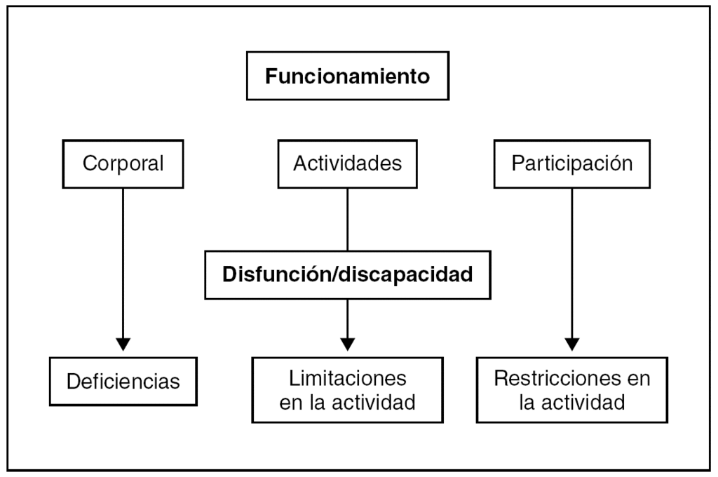
Figura 2.1 Ejemplo para el formato de figura
FORMATO PARA LA TABLA: las tablas solo se utilizan ÚNICAMENTE para presentar de manera organizada y visual la información cuantitativa o datos relevantes lo que permitirá resumir datos. Por lo que en caso de utilizar este recurso, su tamaño NO excederá de media página, ni salir de los márgenes. El contenido será con fuente Arial 10, sin espacios, interlineado sencillo, espaciado anterior y posterior cero. No olvidar colocar título con fuente Arial 10, espaciado anterior y posterior cero, interlineado sencillo. Agregar un Marcador, para ello dirigirse al menú insertar y seleccionar marcador. Cada tabla incluirá el número del capítulo, seguido de un punto y en seguida el número de figura correspondiente al orden de aparición en el mismo. En esta sección el número de tablas máximo son tres. Visualice el ejemplo (Tabla 2.1)

Actividad con dificultad | Población con discapacidad | Nació así | Enfermedad | Otra causa
Aprender, recordar o concentrarse | 232 759 | 53.8 | 28.1 | 18.1
Ver (aunque use lentes) | 189 162 | 52.5 | 36.3 | 9.2
Hablar o comunicarse | 175 238 | 66.6 | 25 | 8.4
Problemas emocionales o mentales | 132 460 | 57 | 29 | 14
Caminar, subir o bajar usando sus piernas | 123 196 | 56.9 | 30.2 | 12.9
Bañarse, vestirse o comer | 92 785 | 60.5 | 20.8 | 8.7
Escuchar (aunque use aparato auditivo) | 65 592 | 63.5 | 29.6 | 6.9
Mover o usar brazos o manos | 63 086 | 56.5 | 31.4 | 12.1
Tabla 2.1 Ejemplo de formato para la tabla

Formato texto del contenido: fuente arial 11, interlineado doble, espaciado anterior y posterior cero, SIN ESPACIO ENTRE PÁRRAFOS.

DESARROLLO

En esta sección los SUBTÍTULOS no deben cambiarse, solo se ajustará el contenido según el tipo de reporte que por programa educativo se realice.

Inicio

La redacción debe ser en tiempo pasado y tercera persona.
PROYECTO ADMINISTRATIVO: Describir los antecedentes generales de la asignación del proyecto, sin incluir trámites administrativos de la Estadía
CASO CLÍNICO O SERIE DE CASOS: Describir la anamnesis del paciente de acuerdo con la historia clínica.

Planeación

PROYECTO ADMINISTRATIVO: NO TIENE UNA EXTENSIÓN MÍNIMA NI MÁXIMA
Redactar una introducción de cómo se determinaron las actividades para la ejecución del proyecto. Describir de manera detallada las actividades para el desarrollo de la estadía y/o proyecto utilizando un diagrama de Gantt (insertar tabla, con el objetivo de una correcta visualización del contenido), el cual debe SOLO destacar los elementos más importantes para la organización de las actividades.
CASO CLÍNICO O SERIE DE CASOS: MÁXIMO 10 PÁGINAS EN CASO CLÍNICO, 15 PÁGINAS EN SERIE DE CASOS.
Describir a través de la redacción los hallazgos pertinentes de la exploración física. Dentro de la redacción, en caso de contar con resultados de laboratorio o test aplicados se deben incluir los que sean relevantes. Sin embargo, si este tipo de resultados son muy abundantes (más de media página), se incluirá una tabla, misma que deberá realizarse según las indicaciones contenidas en este documento y se colocará en los anexos. Todos aquellos resultados que no sean relevantes para el caso no se deben incluir.
Si se usan pruebas de laboratorio poco habituales, se deben incluir los valores normales entre paréntesis. Al mencionar los medicamentos se utilizará el nombre genérico de los mismos y se especificarán las dosis administradas.
No olvidar mencionar las consideraciones éticas pertinentes con el caso o serie de casos.

Ejecución

PROYECTO ADMINISTRATIVO: MÁXIMO 10 PÁGINAS
La redacción deberá hacerse basándose en el desarrollo del producto a entregar. Es decir describir de forma detallada cómo se desarrollaron cada una de las actividades que se plasman en la etapa de planeación, incluyendo todas las actividades necesarias para llegar a los entregables de acuerdo con los objetivos del proyecto.
Se puede incluir figuras en este apartado que permitan el entendimiento del producto a entregar (máximo 5 figuras)
CASO CLÍNICO O SERIE DE CASOS: Redactar el diagnóstico funcional (terapéutico) con base en la clasificación internacional de la discapacidad y el funcionamiento.
A continuación se muestra un ejemplo para la redacción del diagnóstico funcional en terapia física:
Paciente mujer de 52 años prótesis de cadera derecha, presenta una deficiencia moderada en las funciones músculo esqueléticas relacionadas con la movilidad, estabilidad y fuerza muscular a nivel de la articulación de la cadera derecha debido a una deficiencia severa en su estructura ósea quirúrgicamente reemplazado, lo que provoca una dificultad moderada en la capacidad para desplazarse por el entorno, así como para cambiar de posición desde sedente a de pie y una dificultad leve en la participación durante los quehaceres de la casa.
Se evidencia en el contexto la presencia de una barrera moderada en la geografía física de su entorno fuera de la casa, lo que exige el uso de dispositivos externos como son las muletas canadienses, siendo este un facilitador completo. (Jiménez Tordaya, 2016, 50)
En este enlace v39n1a11.pdf (scielo.org.bo) se visualiza la metodología para la redacción del diagnóstico funcional el cual se puede utilizar como apoyo.

Control

PROYECTO ADMINISTRATIVO: Describir el uso de las herramientas administrativas que se utilizaron para dar seguimiento al desarrollo del proyecto.
CASO CLÍNICO O SERIE DE CASOS: Redactar el objetivo general junto con los objetivos específicos a corto plazo del caso o serie de casos.

Cierre

PROYECTO ADMINISTRATIVO: Describir cómo será la entrega del reporte y entregable para la empresa (reporte en electrónico, reporte impreso, presentación ejecutiva, prototipo, memorias, informes, interpretación de gráficas, etc.)
CASO CLÍNICO O SERIE DE CASOS: Describir el número de sesiones, frecuencia de atención así como la duración de las sesiones. Se debe incluir las técnicas y modalidades que se utilizarán incluyendo su dosificación. El plan se especifica de forma general NO POR DÍA, NI POR PERSONA (en serie de casos).
Posterior a esto, incluir:
Progresión del tratamiento aplicado al paciente o grupo de pacientes; indicando los ajustes realizados al tratamiento derivado del avance del mismo.

Medición de resultados: describe cuáles fueron las herramientas utilizadas para evaluar y documentar el progreso del paciente hacia la consecución de los objetivos y cada que tiempo se realizó esta acción.

DISCUSIÓN

En esta sección se analizan e interpretan los resultados y se contextualizan dentro del marco teórico y práctico de la investigación.
Es decir, realizará la comparación con la literatura existente, contextualiza los hallazgos de este reporte comparándolos con investigaciones previas relevantes. Discutir las similitudes y diferencias con los resultados de otros estudios. Esto ayuda a mostrar la originalidad del reporte y cómo contribuye al conocimiento existente.
No repetir información que ya se ha presentado en otras secciones del reporte.

CONCLUSIONES

Cumplimiento de objetivos

Explicar los resultados obtenidos de cada uno de los objetivos específicos planteados en el capítulo uno.

Recomendaciones
Este es el único apartado en donde la redacción debe ser en primera persona.
Las recomendaciones que se den deben estar basadas en la evidencia disponible, también es importante listar oportunidades para investigación que puedan surgir de este reporte. Esta sección es breve, máximo una página.

REFERENCIAS

Referencias en el estilo APA 7.
NOTA: El formato del texto debe ser Arial tamaño 11 color negro, texto justificado, sin: cursivas, negritas, viñetas ni numeraciones, no dejar espacios entre referencias. En google docs, para insertar una cita seleccionar el menú herramientas y elegir citar. Puede insertar cita en el contenido o crear sus referencias con la misma herramienta.
Deben incluir mínimo 10 máximo 25 referencias se ordenan alfabéticamente.

Jiménez Tordaya, J. (2016, mayo 31). Guía metodológica para elaborar el diagnóstico fisioterapéutico según la Clasificación Internacional del Funcionamiento (CIF), de la discapacidad y de la salud. Gac Med Bol, 39(1), 46 - 52. Scielo. Retrieved octubre 20, 2023, from http://www.scielo.org.bo/scielo.php?script=sci_arttext&pid=S1012-29662016000100011

ANEXOS

En este apartado se colocarán materiales adicionales con el objetivo de proporcionar información complementaria, pruebas, referencias, detalles técnicos u otros datos relevantes. Para el estudiantado que realiza un proyecto administrativo con producto entregable, recuerde que la entrega del mismo es a través de otro documento, NO COLOCAR COMO ANEXO.
Es opcional el uso de este apartado, en caso de no utilizarlo, eliminar del índice de contenido.
FORMATO PARA LOS ANEXOS:
Colocar la palabra Anexo y etiquetar con letras ejemplo Anexo A y continuar en orden alfabético según su aparición en el contenido, seguido de un título, que haga referencia a la descripción del contenido. Fuente Arial 11, negritas en altas y bajas la “letra” será en Mayúsculas, alineada a la izquierda. Colocar máximo dos anexos por hoja. Observe el siguiente ejemplo:
Anexo A: Escala de discapacidad por lesión medular

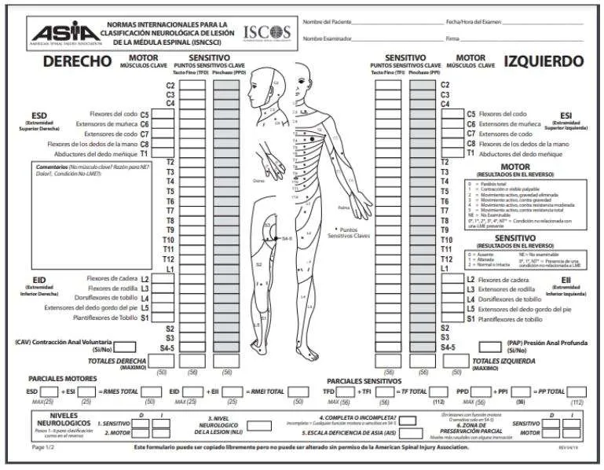
Indicaciones Generales.
- El reporte ÚNICAMENTE DEBERÁ trabajarse en la carpeta de google que se comparta con el estudiantado a través de GOOGLE DOCS.
- Todas las citas y referencias a fuentes externas deben seguir las normas de citación APA 7 incluido en las herramientas de google docs. Asegúrese de citar correctamente todas las fuentes utilizadas en el texto y de colocarlas en el apartado REFERENCIAS al final del reporte. El número mínimo de fuentes son 15, máximo 25.
- Recuerde eliminar todos los comentarios en rojo utilizados como apoyo en este documento.
- Conserve siempre los formatos de tamaño de letra, espaciado, márgenes.
- Toda la portada deberá estar con letras mayúsculas.
- El nombre del estudiantado deberá contener el siguiente orden: nombre (s), apellido paterno, apellido materno.
- Los márgenes del documento serán de 2.5 cm
- Formato de los títulos de CAPÍTULO será con fuente arial 22, negritas, mayúsculas, espaciado anterior cero, posterior seis. Cada capítulo presenta un encabezado de acuerdo con el número de éste. No quitar espacios ni borrar saltos de página. Respetar el formato.
- Formato de los siguientes títulos: ÍNDICE DE CONTENIDO, ÍNDICE DE FIGURAS, ÍNDICE DE TABLAS, AGRADECIMIENTOS, RESUMEN, ABSTRACT, REFERENCIAS Y ANEXOS será con fuente arial 14, negritas, mayúsculas, espaciado anterior y posterior cero. NO tienen encabezado.
- Formato de subtítulos: será con fuente arial 11, negritas, en mayúsculas y minúsculas, y acentuadas.
- La redacción del contenido del reporte será fuente arial, tamaño 11, sin negrita y con un interlineado de doble, espaciado anterior y posterior cero, sin espacios entre párrafos. SOLO se colocará UN espacio después de un título, subtítulo o título de figuras y tablas.
- Respetar el formato de pie de página, deberá contener el número de la página fuente arial 10, alineado a la derecha. Las páginas se cuentan desde el índice de contenido, pero el número se hace visible hasta el capítulo 1 (INTRODUCCIÓN) y finalizan en la última página del capítulo 5 (CONCLUSIONES). Las referencias y anexos no se cuentan.
- El índice de contenido debe conservar el formato indicado en este documento, dejar un espacio entre cada capítulo, fuente Arial 11, interlineado doble, espaciado anterior y posterior cero.
- Tanto el índice de figuras como de tablas deberá crearse a partir de enlaces y marcadores mismos que se encuentran en las herramientas de google docs.
- Tamaño de las figuras 15 cm x 7 cm horizontal o vertical. Colocar título a cada una de las figuras, fuente arial tamaño 10, interlineado sencillo, espaciado anterior y posterior cero. El título de la figura debe ser con el rótulo Figura, seguido del número de capítulo separado por un punto del número de figura de acuerdo al orden de aparición, agregar un marcador de posición para poder realizar el índice correspondiente. NO INCLUIR FUENTE DE CONSULTA
- Tamaño de las tablas no debe exceder ½ página. Colocar título a cada una de las tablas, fuente arial tamaño 10, interlineado sencillo, espaciado anterior y posterior cero. El título de la tabla debe ser con el rótulo Tabla, seguido del número de capítulo separado por un punto del número de tabla de acuerdo al orden de aparición, agregar un marcador de posición para poder realizar el índice correspondiente. NO INCLUIR FUENTE DE CONSULTA
- El número de páginas que deberá contener el reporte de estadía será de 45 páginas mínimo.
- Lea las indicaciones de cada capítulo, ya que algunos contienen el número de páginas mínimo o máximo según el tipo de reporte que se realizará.

